浙江科技学院
专业班级 学号 姓名

………………………………………………………………………装订线……………………………………………………………………………………
专业班级 学号 姓名

………………………………………………………………………装订线……………………………………………………………………………………
2023-2024学年第一学期期中考试试卷
考试科目高等数学A1/高等数学1 考试方式 闭卷 完成时限 2小时
拟题人高等数学课程组审核人 批准人 2023年 11 月25 日
题 序 | 一 | 二 | 三 |  |  |  |  |  | 四 |  | 总分 | 加分人 | 复核人
题 序 | 一 | 二 | 1 | 2 | 3 | 4 | 5 | 6 | 1 | 2
得分
签名

- 选择题。在题后括号内，填上正确答案代号。（每小题3分，共18分）
1．函数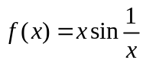 ( ).
得分
（A）当时为无穷大 （B）当时为无穷小
（C）当时极限为 （D）以上结论都不对
2．若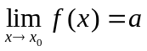（常数），则以下结论正确的是（ ）.
（A） 函数在点有定义 （B） 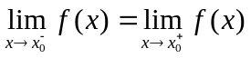
（C）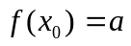 （D）函数在点连续.
3．已知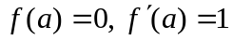，则极限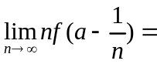（ ）.
（A） （B） （C） （D）
4．下列各式中，正确的是为( ).
（A） 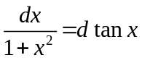 （B） 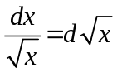
（C） 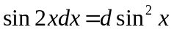 （D） 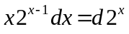

5．设函数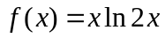在处可导，且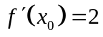，则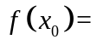（ ）.
（A）1 （B）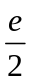 （C）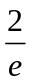 （D） 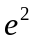
6．若，则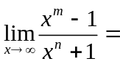（ ）.
（A） （B） （C） （D）

二、填空题。在题中“_____”处填上答案。（每小题3分，共18分）
1．设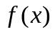的定义域是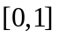，则函数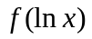的定义域
得分
为 .
2．当时，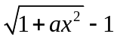与是等价无穷小，则
3．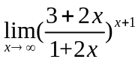= .
4．设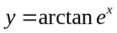，则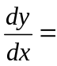 .
5．设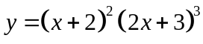，则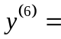 .
6．设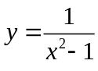，则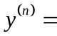 .

转反面

三、试解下列各题。（每小题8分，共48分）
得分
1．求极限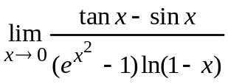.

2． 求极限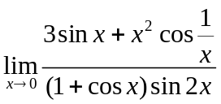.
得分

3．讨论函数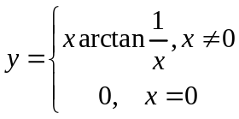在处的连续性与可导性.
………………………………………………………………………装订线……………………………………………………………………………………
得分

4．设方程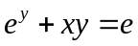确定隐函数，求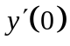和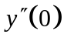.
得分

5．求由参数方程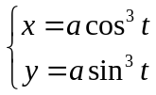所确定的函数的一阶及二阶导数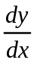，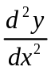.
得分

6. 
专业班级 学号 姓名

………………………………………………………………装订线…………………………………………………………………………………
得分

四、证明题（每小题8分,共16分）
得分
1. 证明：方程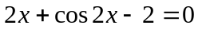有且只有一个小于的正根．

2. 设在上有定义,在处可导,且,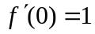,
又对任意的实数,有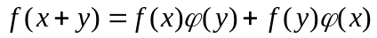,
其中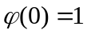,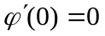,证明:可导,且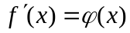.
得分

